Министерство науки и высшего образования Российской Федерации

Федеральное государственное бюджетное образовательное учреждение

высшего образования

**«КУБАНСКИЙ ГОСУДАРСТВЕННЫЙ УНИВЕРСИТЕТ»**

**(ФГБОУ ВО «КубГУ»)**

**Факультет компьютерных технологий и прикладной математики**

**Кафедра вычислительных технологий**

**ЛАБОРАТОРНАЯ РАБОТА №1**

**Дисциплина:Теория Графов**

Работу выполнил: ____________________________________К.П,Мамонтов

Направление подготовки: 02.03.02 Фундаментальная информатика и информационные технологии

Преподаватель: ______________________________________А. А. Крамаренко

**Тема работы: Существование Графов по заданным степеням вершин**.

**Ход работы:**

Задание 1 (самостоятельно). Написать программу, которая проверяет граф на существование по заданным степеням вершин.

Условия существования графа:

1.Все вершины должны быть положительными целыми числами или нулем.

2.Сумма всех вершин должна быть четным числом. Так как каждое ребро учитывается дважды, достаточное условие для существования графа — сумма всех вершин должна делиться на два без остатка.

3.Если сумма всех вершин меньше или равна количеству вершин в графе (N), то граф не может существовать, так как не хватит вершин для связывания всех друг с другом.

1. Создаём динамический массив и вводим переменную flag , в который будем записывать степени вершин и при помощи цикла вводим их: 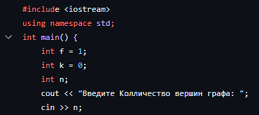

2.Далее мы создаём цикл for , в котором делаем проверку от обратного используя переменную flag . Если хотя бы один из условий выполнится , хотя бы для одного элемента , то графа уже не будет существовать, мы выводим сообщение что графа не существует и останавливаем программу , иначе мы просто выходим из цикла , следовательно граф существует , соотвественно мы выводим сообщение об этом :

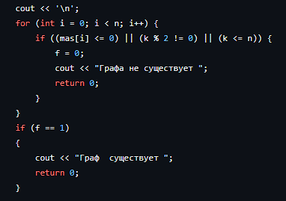

**Примеры работы:**

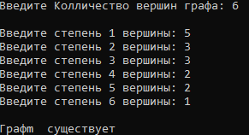 **Пример №1**

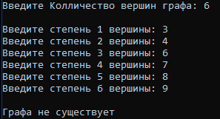 **Пример №2**

**Листинг программы**

**Файл: iz#1_teor.graf**

﻿#include <iostream>

using namespace std;

int main() {

int f = 1;

int k = 0;

int n;

cout << "Введите Колличество вершин графа: ";

cin >> n;

cout << '\n';

int* mas = new int[n];

for (int i = 0; i < n; i++) {

cout << "Введите степень " << i + 1 << " вершины: ";

cin >> mas[i];

k += mas[i];

}

cout << '\n';

for (int i = 0; i < n; i++) {

if ((mas[i] <= 0) || (k % 2 != 0) || (k <= n)) {

f = 0;

cout << "Графа не существует ";

return 0;

}

}

if (f == 1)

{

cout << "Граф существует ";

return 0;

}

}